# 测试记录

1.myMemory.h编写



（发现比3*1024*1024大一点，查了下是因为字节序和对齐的影响）

2.buffer.c编写

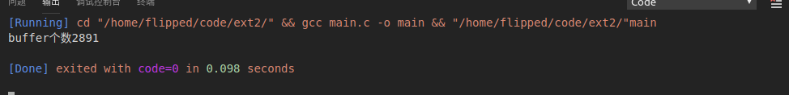

3MB地址空间最多可以申请2891个BUFFER中间会有一部分空间空闲